Изменение № 4 СТО 7.5-8 Порядок организации и осуществления
образовательной деятельности
по основным образовательным
программам высшего образования –
программам подготовки научно-
педагогических кадров в аспирантуре.
Положение
________________________________________________________________________________________________________________УТВЕРЖДЕНО И ВВЕДЕНО В ДЕЙСТВИЕ приказом ректора университета № 91-О от 28.02.2017
Дата введения 28.02.2017

1 Раздел 2. Исключить ссылку: «Приказ Министерства образования и науки Российской Федерации от 02.09.2014 № 1192 «Об установлении соответствия направлений подготовки высшего образования - подготовки кадров высшей квалификации по программам подготовки научно-педагогических кадров в аспирантуре, применяемых при реализации образовательных программ высшего образования, содержащих сведения, составляющие государственную тайну или служебную информацию ограниченного распространения, направлений подготовки высшего образования - подготовки кадров высшей квалификации по программам подготовки научно-педагогических кадров в адъюнктуре, применяемых при реализации образовательных программ высшего образования, содержащих сведения, составляющие государственную тайну или служебную информацию ограниченного распространения, перечни которых утверждены приказом Министерства образования и науки Российской Федерации от 12 сентября 2013 г. № 1060, и направлений подготовки высшего образования - подготовки кадров высшей квалификации по программам подготовки научно-педагогических кадров в аспирантуре, направлений подготовки высшего образования - подготовки кадров высшей квалификации по программам подготовки научно-педагогических кадров в адъюнктуре, перечни которых утверждены приказом Министерства образования и науки Российской Федерации от 12 сентября 2013 г. № 1061, научным специальностям, предусмотренным номенклатурой научных специальностей, утвержденной приказом Министерства образования и науки Российской Федерации от 25 февраля 2009 г. № 59»».
Дополнить ссылкой: «Приказ Министерства образования и науки Российской Федерации от 17.10.2016 № 1288 «Об установлении соответствия направлений подготовки высшего образования - подготовки кадров высшей квалификации по программам подготовки научно-педагогических кадров в аспирантуре, применяемых при реализации образовательных программ высшего образования, содержащих сведения, составляющие государственную тайну или служебную информацию ограниченного распространения, направлений подготовки высшего образования - подготовки кадров высшей квалификации по программам подготовки научно-педагогических кадров в адъюнктуре, применяемых при реализации образовательных программ высшего образования, содержащих сведения, составляющие государственную тайну или служебную информацию ограниченного распространения, перечни которых утверждены приказом Министерства образования и науки Российской Федерации от 12 сентября 2013 г. № 1060, и направлений подготовки высшего образования - подготовки кадров высшей квалификации по программам подготовки научно-педагогических кадров в аспирантуре, направлений подготовки высшего образования - подготовки кадров высшей квалификации по программам подготовки научно-педагогических кадров в адъюнктуре, перечни которых утверждены приказом Министерства образования и науки Российской Федерации от 12 сентября 2013 г. № 1061, научным специальностям, предусмотренным номенклатурой научных специальностей, по которым присуждаются ученые степени, утвержденной приказом Министерства образования и науки Российской Федерации от 25 февраля 2009 г. № 59»».

2 Пункт 3.2 дополнить сокращением:

«КП – кафедра прикрепления».

3 Раздел 4 изменить и изложить в новой редакции:

«Ответственными за выполнение данного Положения на разных уровнях управления являются ректор, проректор по науке и инновационной работе, начальник УМУ, начальник ОПА НПК, руководители факультетов/институтов, заведующие кафедрами прикрепления, научные руководители аспирантов».
4 Пункт 5.6, второй абзац дополнить и изложить в новой редакции:
«Университет устанавливает направленность программы аспирантуры, конкретизирующую ориентацию указанной программы на области знания и (или) виды деятельности в рамках направления подготовки. Список направлений подготовки определяется лицензией на осуществление образовательной деятельности. Список направленностей подготовки, реализуемых в рамках конкретного направления подготовки, утверждается приказом ректора Университета по представлению декана факультета/директора института после утверждения учебного плана на учебно-методическом совете университета. Учебный план разрабатывает потенциальная кафедра прикрепления. Проект приказа вносит начальник ОПА НПК».
5 Пункт 6.3 изменить и изложить в новой редакции:
«6.3 Инициатором разработки ПА/внесения изменений в ПА в КнАГТУ является ОПА НПК и/или потенциальная кафедра прикрепления. В месячный срок после официального утверждения новой версии ФГОС по направлению подготовки (или внесения в ФГОС официальных изменений), начальник ОПА НПК вносит проект приказа о назначении ответственного за разработку программы аспирантуры/внесение изменений в программу из числа заведующих кафедрами прикрепления с указанием сроков разработки ПА по соответствующему направлению и направленности (сроков внесения изменений в программы аспирантуры). В случае открытия новой направленности в рамках имеющегося направления, инициатором разработки ПА является потенциальная кафедра прикрепления, которая действует в соответствии с пунктом 5.6 данного Положения».
6 Пункт 6.4 изменить и изложить в новой редакции:
«6.4 Разработанный кафедрой проект ПА утверждается на заседании кафедры прикрепления, согласовывается с другими кафедрами, за которыми закреплены дисциплины учебного плана ПА, начальником УМУ, начальником ОПА НПК, проректором по науке и инновационной работе и первым проректором».
7 Пункт 6.5 изменить и изложить в новой редакции:
«6.5 Согласованная ПА рассматривается на учебно-методическом совете университета».
8 Пункт 6.6 изменить и изложить в новой редакции:
«6.6 После утверждения ПА ректором университета, один экземпляр ПА возвращается на кафедру (кафедры), другой экземпляр передается в ОПА НПК.
Далее программа аспирантуры размещается на сайте Университета и на Портале абитуриента КнАГТУ. Схема разработки программы аспирантуры при появлении новой версии ФГОС и/или внесении в него изменений представлена на рисунке 1».
9 Рисунок 1 изменить и изложить в новой редакции:

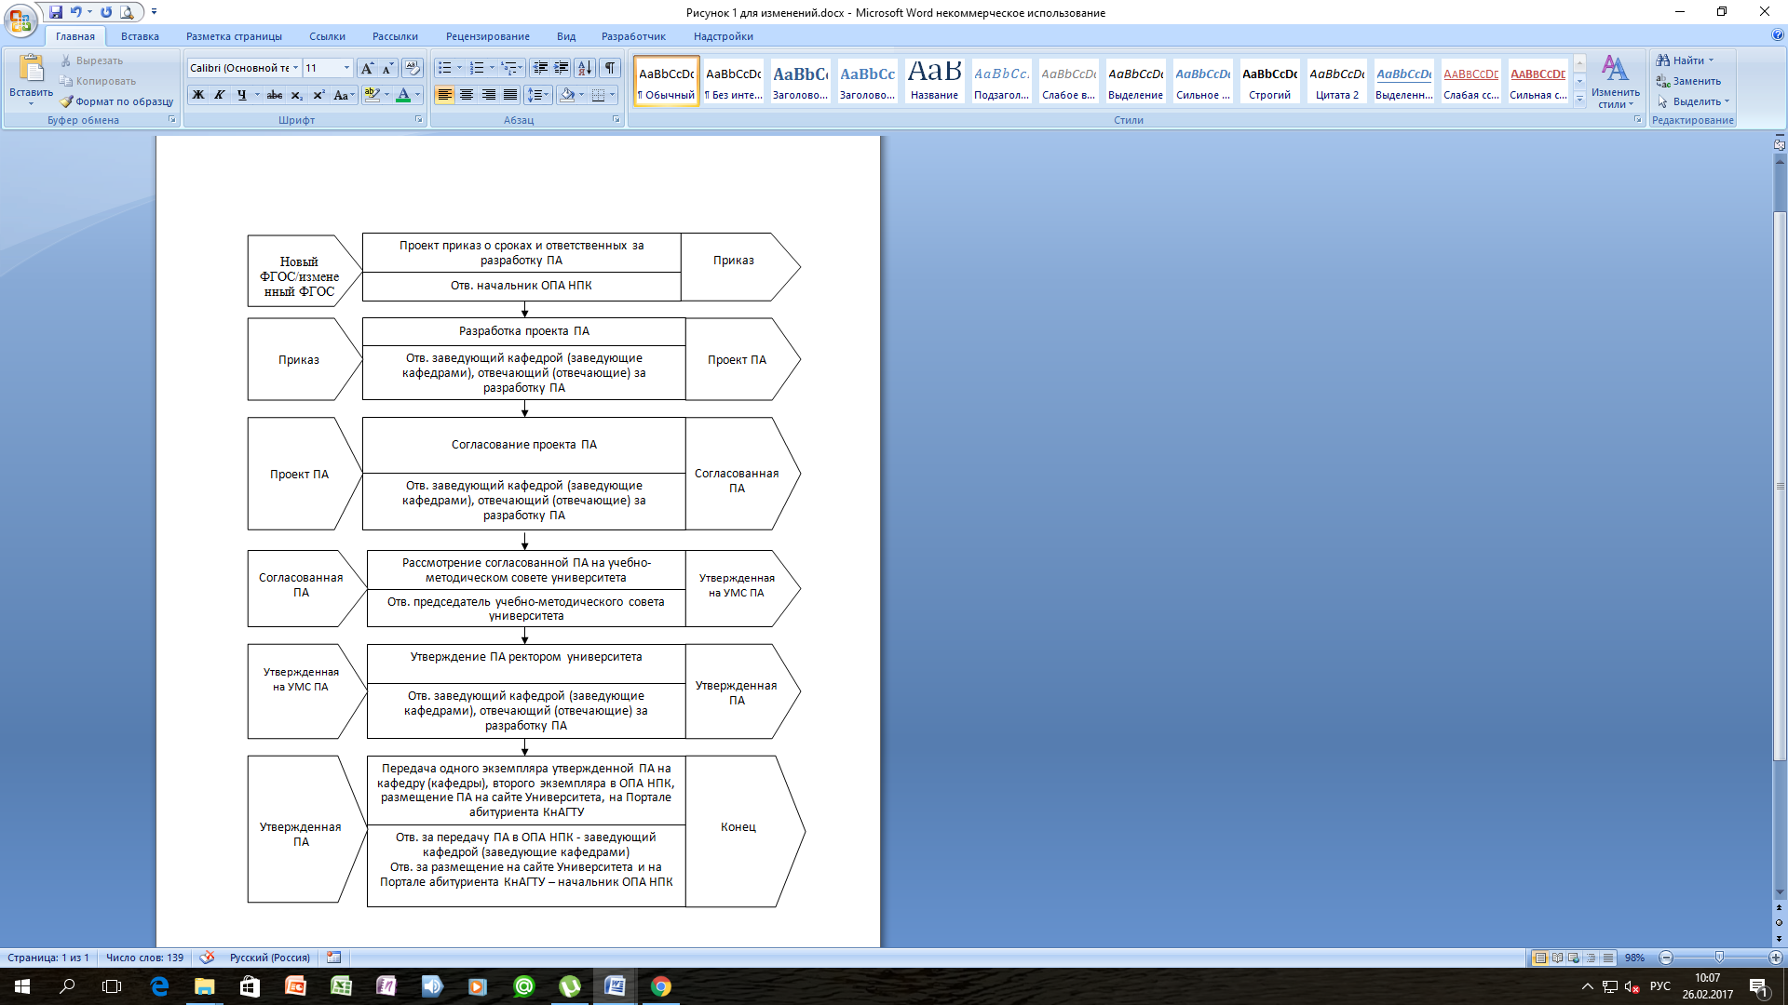

Рисунок 1 – Схема разработки программы аспирантуры

10 Пункт 6.7 дополнить словами: «в конце каждого учебного года»
и предложение изложить в новой редакции:
«Обязательна ежегодная актуализация ПА кафедрами прикрепления в конце каждого учебного года».
11 Пункт 6.11. Заменить: «проректором по науке и инновационной работе» на «первым проректором».
12 Пункт 6.12. Исключить слова: «через систему персонального доступа».
13 Пункт 6.17 дополнить абзацем:
«Объем ПА, реализуемый за одну неделю (недельный объем программы) не должен превышать 54 академических часа».
14 Пункт 7.7 дополнить абзацем:
«Расписание промежуточной аттестации формируется и публикуется на сайте КнАГТУ (www.knastu.ru / Наш университет / Структура и органы управления / Служба проректора по НиИР / Отдел подготовки и аттестации научных и научно-педагогических кадров / Расписание занятий для аспирантов) сотрудниками ОПА НПК на основе сведений кафедр прикрепления за неделю до первого дня периода промежуточной аттестации».
15 Пункт 7.21. Заменить слова: «локальным актом университета» на «СТО 7.5-9».
16 Пункт 7.23, четвертый абзац. Заменить фразу: «не позднее первой недели» на «не позднее конца первой недели».
17 Пункт 7.24
Первый абзац дополнить словами: «в индивидуальном учебном плане аспиранта и».
Третий абзац изменить и изложить в новой редакции:
«Электронное портфолию аспиранта включает:
- общие данные (фамилия, имя, отчество, год рождения, сроки обучения в аспирантуре, направления и направленность обучения, кафедра прикрепления, ФИО научного руководителя, сведения о полученном ранее высшем образовании и др.);
- сведения об освоении образовательной части программы аспирантуры (результаты сданных зачетов и экзаменов, включая кандидатских, рецензии, отзывы, самостоятельные работы аспиранта, отчеты по практикам, и др.);
- сведения о научных исследованиях аспиранта (рефераты по научным исследованиям с приложениями, подтверждающими их выполнение);
- другие достижения и заслуги».
Пятый абзац дополнить словами: «в течение 10 дней после отчисления аспиранта».
18 Пункт 7.26 изменить и изложить в новой редакции:
«7.26 Аспирантам, успешно прошедшим итоговую (государственную итоговую) аттестацию, выдается документ об образовании и о квалификации установленного образца - диплом об окончании аспирантуры, подтверждающий получение высшего образования по программе аспирантуры и получении квалификации «Исследователь. Преподаватель-исследователь», а также заключение в соответствии с пунктом 16 Положения о присуждении ученых степеней, утвержденного постановлением Правительства Российской Федерации от 24 сентября 2013 г. № 842.
Лицам, не прошедшим итоговой (государственной итоговой) аттестации или получившим на итоговой (государственной итоговой) аттестации неудовлетворительные результаты, а также лицам, освоившим часть программы и (или) отчисленным из Университета, выдается справка об обучении или о периоде обучения по образцу, утверждаемому приказом ректора Университета. Справка формируется ОПА НПК по требованию аспиранта в течение 3-х дней после даты его заявления о выдаче справки».
19 Рисунок 2 изменить и изложить в новой редакции:
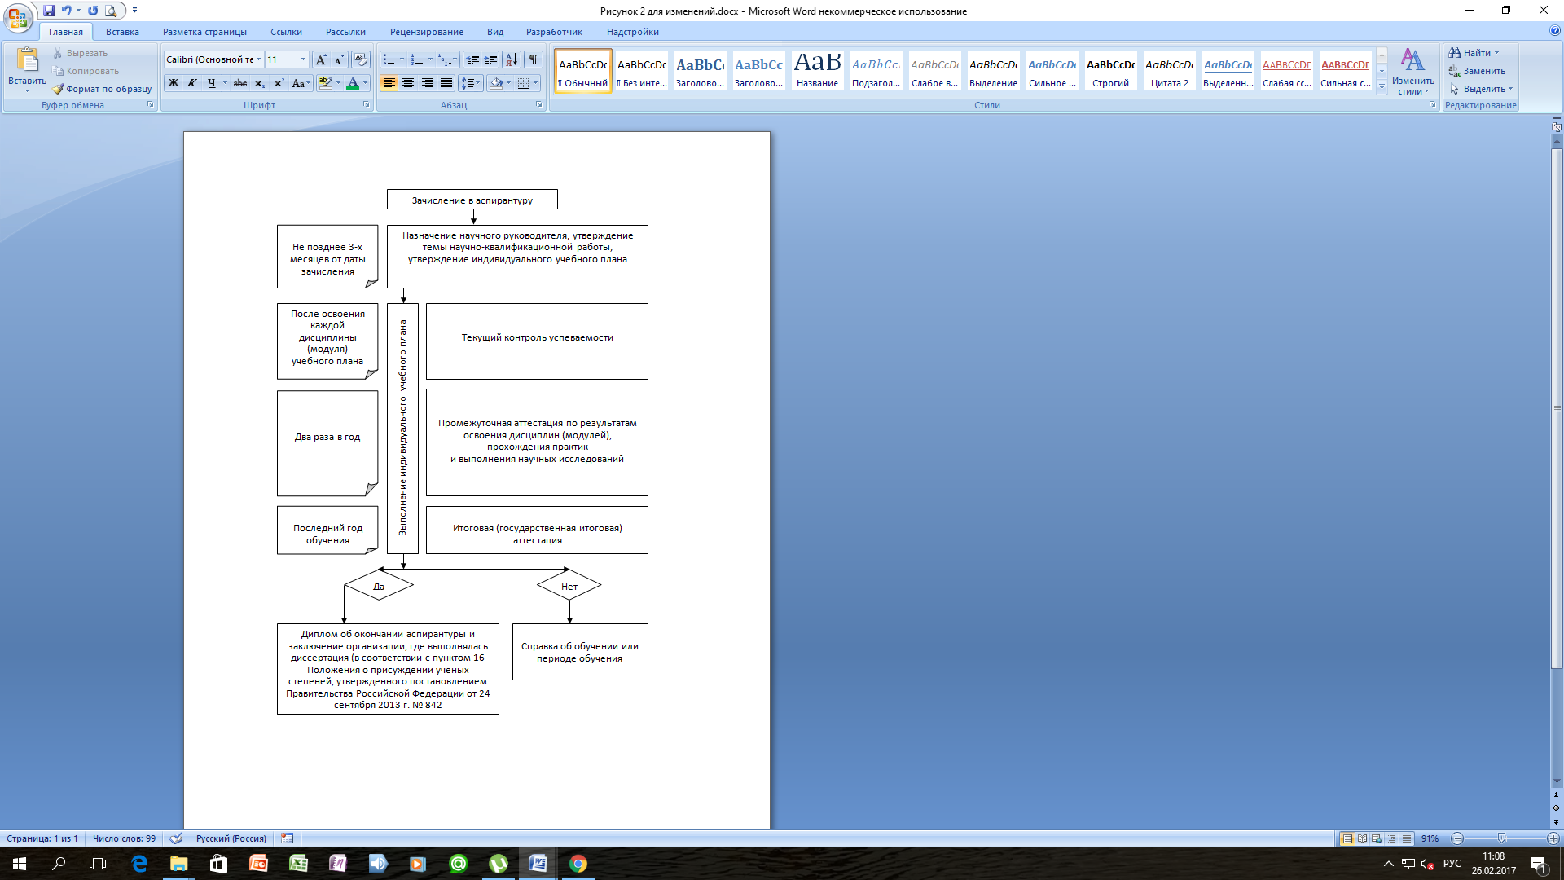

Рисунок 2 - Схема организации образовательного процесса
по программам аспирантуры КнАГТУ

20 Пункт 9.21 изменить и изложить в новой редакции:
«9.21 При успешном прохождении промежуточной аттестации экстерну выдается справка об обучении или периоде обучения установленного образца. При успешном прохождении государственной итоговой аттестации экстерну выдается документ об окончании аспирантуры и заключение организации, где выполнялась диссертация в соответствии с пунктом 16 Положения о присуждении ученых степеней, утвержденного постановлением Правительства Российской Федерации от 24 сентября 2013 г. № 842».

